遗传的分子基础
［备考方向要明了］
高频考点 | 考题例证
1.肺炎双球菌转化实验和噬菌体侵染细菌实验的分析及拓展应用 | 2011山东卷T2、江苏卷T12,  2010海南卷T13等。
2.DNA分子的结构和复制 | 2011海南卷T25、上海卷T27,2010广东卷T7等。
3.基因控制蛋白质的合成 | 2011安徽卷T5、江苏卷T7,2010天津卷T2等。
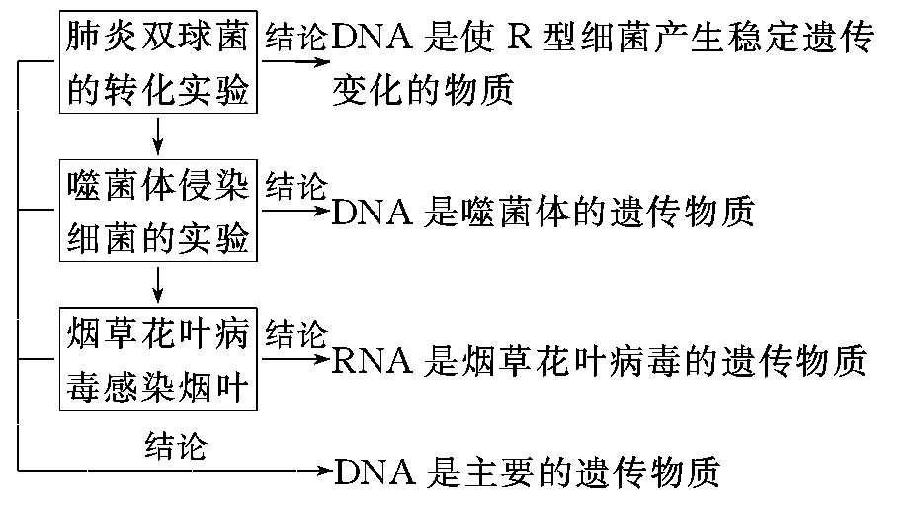
1．肺炎双球菌转化和噬菌体侵染细菌两实验的比较 [重点]
 |  | 肺炎双球菌转化实验 |  | 噬菌体侵染细菌实验
过程及结果 |  | ①体内转化实验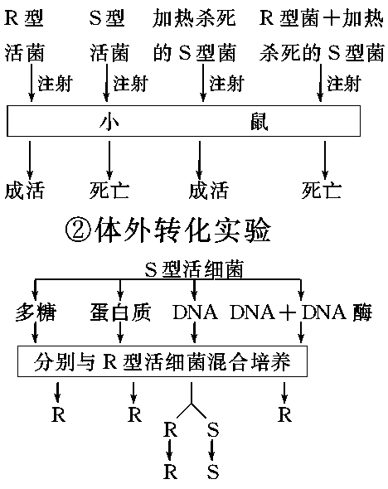 |  | 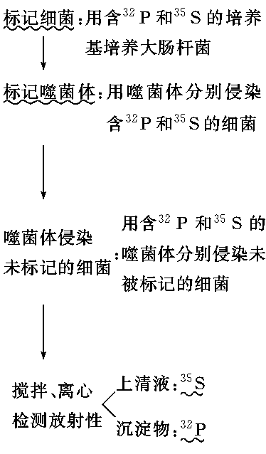
 | 相同点 |  | ①实验思路相同：都是设法把DNA和蛋白质分开，单独地、直接地去观察DNA的作用。只是肺炎双球菌转化实验利用了从S型菌直接提取分离，而噬菌体侵染细菌实验则利用放射性同位素间接将DNA和蛋白质分开②结论相同：都证明了DNA是遗传物质。
2．生物的遗传物质总结 [难点]
生物 |  | 所含核酸 | 所含核苷酸 | 含氮碱基 | 遗传物质
细胞生物(原核、真核生物) |  | 2种（DNA和RNA） | 8种  四种脱氧核苷氨酸  四种核糖核苷酸 | 5种：A、T、C、G、U | 均为DNA
病毒 | DNA病毒 | 为DNA核苷酸 | 1种，4种脱氧 | 4种：A、T、C、G | DNA
病毒 | RNA病毒 | 1种，为RNA | 4种核糖核苷酸 | 4种：A、U、C、G | RNA
3．有关疑难问题分析 [易混点]
(1)“DNA是主要的遗传物质”是总结多数生物的遗传物质后得出
的，而不是由肺炎双球菌转化实验和噬菌体侵染细菌实验得出的。
(2)R型细菌转化为S型细菌的实质是S型细菌的DNA整合到了R型细菌的DNA中，从变异类型看属于基因重组。
(3)噬菌体侵染细菌的实验中，两次用到大肠杆菌，第一次是对噬菌体进行同位素标记，第二次是将带标记元素的噬菌体与大肠杆菌进行混合培养，观察同位素的去向。
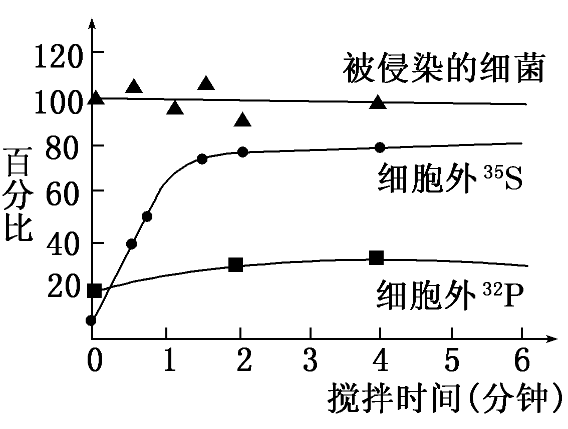
1．(2011·徐州模拟)用32P和35S分别标记的噬菌体侵染细菌，经短时间保温后，用搅拌机搅拌，然后离心得到上清液和沉淀物，检测上清液中35S和32P的放射性以及被侵染细菌的存活率，得到如图所示的实验结果。下列说法不正确的是( )
A．搅拌的目的是使吸附在细菌上的噬菌体(外壳)与细菌分离
B．搅拌时间小于1分钟时，沉淀物中的放射性增高
C．在实验过程中细菌没有裂解，没有子代噬菌体释放出来
D．若被侵染细菌的存活率下降，细胞外35S放射性会增高
解析：由图可知，被侵染细菌全部存活，没有子代噬菌体释放出来。如果被侵染细菌的存活率下降，细胞外32P放射性会增高。
答案：D
2．(2010·江苏高考)探索遗传物质的过程是漫长的，直到20世纪初期，人们仍普遍认为蛋白质是遗传物质。当时人们作出判断的理由不包括( )
A．不同生物的蛋白质在结构上存在差异
B．蛋白质与生物的性状密切相关
C．蛋白质比DNA具有更高的热稳定性，并且能够自我复制
D．蛋白质中氨基酸的不同排列组合可以贮存大量遗传信息
解析：不同的生物遗传物质不同，而不同生物体内的蛋白质结构也不同，蛋白质是生物性状的直接体现者，故推测遗传物质可能是蛋白质；与蛋白质相比DNA更耐高温，故DNA的热稳定性大于蛋白质，另外蛋白质也不能自我复制；由于蛋白质中氨基酸的排列顺序千变万化，故推测不同的氨基酸排列顺序可能贮存大量的遗传信息。
答案：C
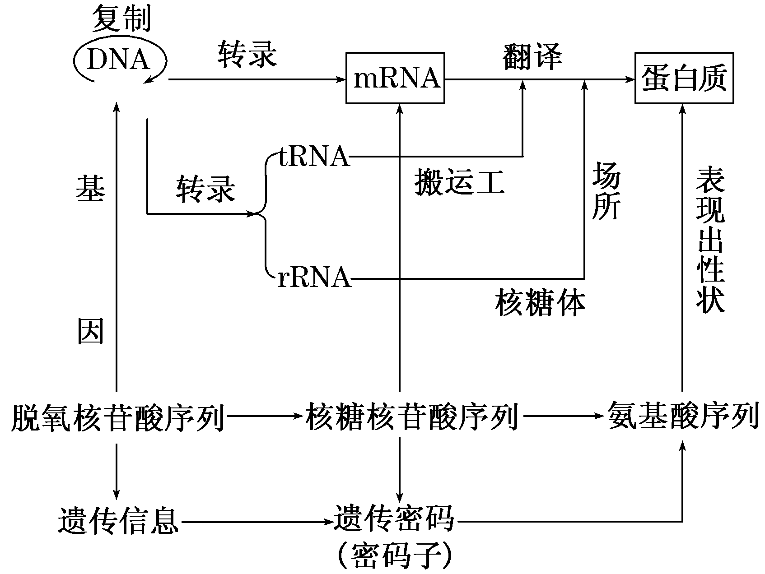
1．基因对性状的控制 [重点]
(1)中心法则解读：
①以DNA为遗传物质的生物(绝大多数生物)的中心法则。
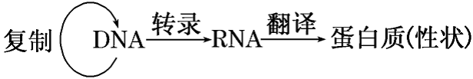
②以RNA为遗传物质的生物的中心法则(如RNA病毒等)。
a．具有RNA复制功能的RNA病毒(如烟草花叶病毒)。
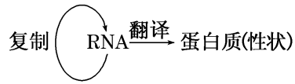
b．具有逆转录功能的RNA病毒(如艾滋病病毒)。
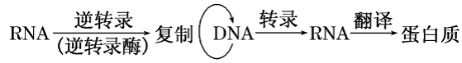
(2)基因与性状间的关系：
基因与性状并非简单的一一对应的关系，可存在如下情况。
①一个基因控制一种或多种性状；②多个基因共同控制一种性状；
③基因之间可相互作用、相互影响，从而改变生物性状。
如蚕茧的黄色(A)对白色(a)是显性，与蚕茧颜色有关的基因还有B、b，且只有基因型为Abb时，才表现黄色。
2．与碱基互补配对或DNA复制相关的计算 [难点]
(1)据T或U可判断核酸种类，DNA中含T，RNA中含U，双链DNA分子中嘌呤之和＝嘧啶之和，即A＋G＝T＋C。
(2)在双链DNA分子中，已知某碱基的百分含量，求其他碱基的百分含量，可用A＝T，G＝C，A＋G＝T＋C＝50%求解。
(6)若一个DNA分子经过n次复制，可得2^{n}个DNA分子，若某个含¹⁵N的DNA分子，放在含¹⁴N的培养基中复制n次，则含¹⁵N的DNA分子占其总数的2/2^{n}，含¹⁵N的DNA单链与¹⁴N的单链之比为1/(2^{n}－1)。
(7)双链DNA分子中，如含某种碱基x个，复制n次，则需加入的含该碱基的脱氧核苷酸数为(2^{n}－1)x。
3．有关疑难问题分析 [易混点]
(1)复制和转录并非只发生在细胞核中，DNA存在的部位都可发生，如细胞核、叶绿体、线粒体、拟核和质粒等都可发生。
(2)转录的产物并非只有mRNA，tRNA和rRNA也是转录的产物，但携带遗传信息的只有mRNA。
(3)一个mRNA分子可结合多个核糖体，可同时合成多条多肽链，但并不能缩短每条多肽链的合成时间。
(4)并非所有的密码子都决定氨基酸，3个终止密码子不能决定氨基酸。
3．(2011·江苏高考)关于转录和翻译的叙述，错误的是( )
A．转录时以核糖核苷酸为原料
B．转录时RNA聚合酶能识别DNA中特定碱基序列
C．mRNA在核糖体上移动翻译出蛋白质
D．不同密码子编码同种氨基酸可增强密码的容错性
解析：转录是以DNA的一条链为模板，以核糖核苷酸为原料合成RNA的过程；转录过程需要RNA聚合酶的催化，RNA聚合酶首先结合到基因的启动子上，从而启动转录过程；以mRNA为模板翻译合成蛋白质时移动的是核糖体；一个氨基酸可对应几种不同的密码子，这样能保证由于差错导致的密码子的改变而不会改变氨基酸，从而保持生物性状的稳定性。
答案：C
4．(2011·海南高考)关于核酸生物合成的叙述，错误的是( )
A．DNA的复制需要消耗能量
B．RNA分子可作为DNA合成的模板
C．真核生物的大部分核酸在细胞核中合成
D．真核细胞染色体DNA的复制发生在有丝分裂前期
解析：真核细胞染色体DNA的复制发生在有丝分裂间期，复制过程需消耗能量；逆转录是以RNA为模板合成DNA的过程；真核细胞核酸的合成主要是在细胞核中完成的。
答案：D



